**Отчет о проекте №1: Проверка данных пользователя при регистрации**

В ходе работы над проектом мною был реализован метод проверки данных пользователя при регистрации.

Для этого метода было реализовано 20 юнит-тестов, проверяющих функционал согласно требованиям задания «Лабораторная №1».

Все тесты, которые были реализованы, проходили без каких-либо проблем.

**Отчет о проекте №2: Вычисление вида треугольника и координат его вершин**

Для метода, который был предоставлен, реализовано 20 юнит-тестов, проверяющих функционал согласно требованиям задания «Лабораторная №1».

В этом методе было множество ошибок, что показывали тесты.

Количество не проходящих тестов составило: 6.

Скрины, где по моему мнению, есть ошибки, которые приводят к непрохождению тестов, а также вариант их исправления:

Юнит-тест № 1, заключался в проверке неравенства треугольника (длина любой стороны треугольника всегда меньше суммы длин двух его других сторон). Результат, согласно заданию «Лабораторная №1», должен быть – «не треугольник», (-1, -1), (-1, -1), (-1, -1).



Рисунок 1 – Скриншот участка кода с ошибкой

Для того, чтобы тест прошел, необходимо исправить «-4», в первом кортеже, на «-1».



Рисунок 2 – Скриншот исправленного участка кода

Юнит-тест № 2, заключался в проверке вводимых данных (невалидных). Результат, согласно заданию «Лабораторная №1», должен быть – «», (-2, -2), (-2, -2), (-2, -2).



Рисунок 3 - Скриншот участка кода с ошибкой

Для того, чтобы тест прошел, необходимо исправить «-3», во втором кортеже, на «-2».



Рисунок 4 - Скриншот исправленного участка кода

Юнит-тесты, заключающиеся в проверке типа треугольника. Возможные типы, согласно заданию «Лабораторная №1», могут быть – «равносторонний», «равнобедренный», «разносторонний».

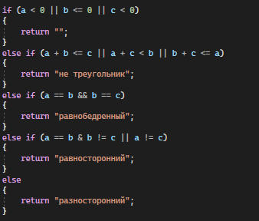

Рисунок 5 - Скриншот участка кода с ошибками

Для того, чтобы тесты срабатывали, необходимо изменить условия, как на рисунке 6.

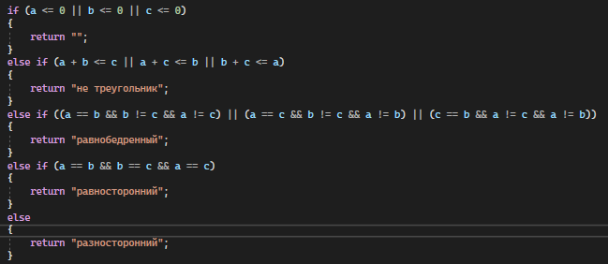

Рисунок 6 – Скриншот исправленного участка кода

Юнит-тесты, заключающиеся в проверке координат вершин существующего треугольника. В методе неверно считается угол С (угол между сторонами a и b).

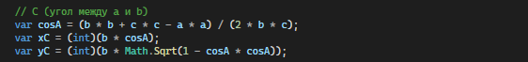

Рисунок 7 – Скриншот участка кода с ошибкой

Для того, чтобы тесты срабатывали, необходимо изменить код, как на рисунке 8.

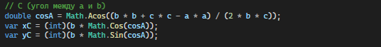

Рисунок 8 – Скриншот исправленного участка кода

Юнит-тесты, заключающиеся в проверке отмасштабированных координат вершин существующего треугольника. В методе этого не предусмотрено.

Поэтому было решено добавить код, для возможности отображения вершин в поле с размерами 100x100 px.

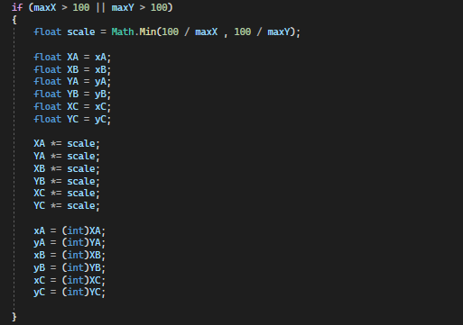

Рисунок 9 – Скриншот добавленного участка кода

Юнит-тесты, заключающиеся в проверке вводимых вещественных чисел.

В методе был вариант ввода только двух первых чисел с запятой, последнее с точкой.

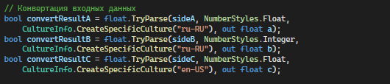

Рисунок 10 – Скриншот участка кода с ошибкой

Для того, чтобы тесты срабатывали для чисел, как с точками, так и с запятыми, необходимо изменить код, как на рисунке 11.

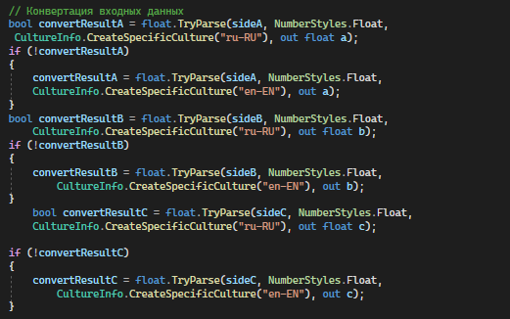

Рисунок 11 – Скриншот исправленного участка кода